V pestovaní kukurice dosahujeme podpriemerné výsledky
date_range9. mája 2023 chat0 komentárov visibility219 zobrazení stars0 hodnotení
account_boxIvana Kaliská

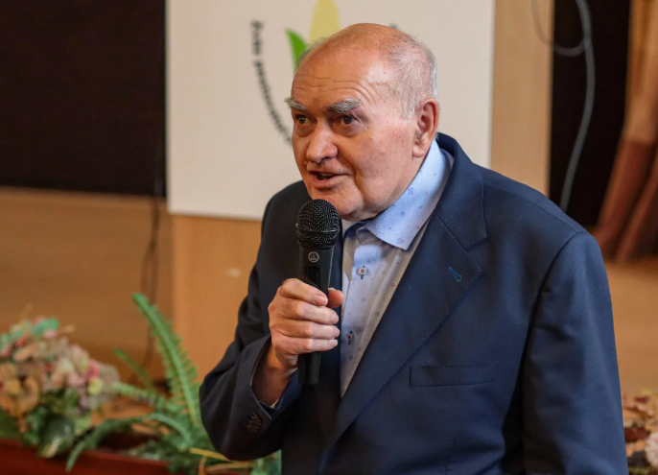

insert_photopoľnoinfo.sk - Ladislav Moravčík, predseda Zväzu pestovateľov a spracovateľov
Celoslovenské dni poľaManitou XL extra largeDokonalá presnosť so „SULKY SPEED CONTROL“
Kukurica patrí k tradičným plodinám na Slovensku. Jej pestovanie čoraz viac ovplyvňuje klimatická zmena. V úrodách kukurice dlhodobo nedosahujeme ani priemer Európskej únie. Vlani boli osevné plochy plodiny u nás 176 tisíc hektárov.
„Napriek vyššej osiatej ploche bola kukurica zozberaná len z plochy 159 tisíc hektárov. Celková produkcia dosiahla 684 tisíc ton. Priemerná úroda z hektára tak predstavovala 4,3 tony,“ skonštatoval Ladislav Moravčík, predseda Zväzu pestovateľov a spracovateľov kukurice na konferencii Zostane kukurica na Slovensku perspektívnou plodinou?
Nižšiu úrodu kukurice dosiahli slovenskí poľnohospodári len v extrémne suchých rokoch 2007, 2003 a 2000. Vlani došlo aj k zníženiu zberovej plochy, ktorá v rokoch 2017 až 2021 dosahovala v priemere 194 tisíc hektárov. Vyplynulo to z opatrnosti poľnohospodárov v súvislosti so situáciou na energetických trhoch. Kukurica je mimoriadne náročná na pozberovú úpravu v podobe zníženia vlhkosti zrna. K sušeniu kukurice sa využíva hlavne zemný plyn.
„Za posledných päť rokov dosahovali priemerné slovenské úrody kukurice 7,85 ton z hektára. Vlani najlepšie okresy ako Šaľa a Dunajská Streda dosiahli úrodu len 5,8 ton z hektára, respektíve Michalovce 5,23 ton z hektára. Najnižšie úrody dosiahli poľnohospodári v okresoch Levice, Trnava, Veľký Krtíš a Nitra, kde to nebolo ani 3,5 tony z hektára,“ dodal Moravčík.
V porovnaní s viacerými európskymi štátmi tak v produkcii kukurice ťaháme za kratší koniec. Vlani najlepšie výsledky 10,5 tony z hektára dosiahli v Španielsku. Nemecko uvádza úrodu 8,4 tony z hektára. Horšie ako Slovensko, je na tom v európskom porovnaní len Rumunsko. Pri Čiernom mori dosiahli výnosy z hektára len 3,1 tony.

Najnižšie úrody mali poľnohospodárske Levice
Najhoršie výsledky zaznamenali vlani poľnohospodári v Levickom okrese. Úrody dosiahli 2,2 tony z hektára.
„Dôvod je jednoznačný – obrovské sucho, ktoré náš región v roku 2022 výrazne zasiahlo. Aj v rámci odškodnenia sme boli zaradení medzi oblasti s najvyšším vplyvom sucha,“ skonštatoval Milan Halmeš, predseda Regionálnej poľnohospodárskej a potravinárskej komory v Leviciach.
Podľa neho však sucho nie je to jediné, čo poľnohospodárov v našom najväčšom okrese pravidelne trápi.
„Úroda závisí najmä od klimatických podmienok. Máme veľmi málo kukuríc pod závlahami, čo je problémom v suchých rokoch. Avšak posledné dva-tri roky bola úroda poznačená aj tým, že boli neskoré mrazy, ktoré poškodili kukuricu pri vzchádzaní. Máme tiež lokality, ktoré boli dokonca zasiahnuté povodňami, najmä v oblasti Želiezoviec, kde sa vylial Hron a niektoré kukuričné polia skončili pod vodou,“ dodal Milan Halmeš.
Poľnohospodári v regióne pravidelne bojujú aj so škodami, ktoré spôsobí lesná zver.
„To je fenomén, ktorý sem bohužiaľ už patrí ako cukor ku káve – poškodzovanie úrody diviačou a vysokou zverou. Máme tento problém už plošne v celom okrese, od Štiavnických vrchov až po južnú časť údolia Hrona. Takže v tomto je náš okres tiež v nevýhode,“ dodal Milan Halmeš.
Autor článku: Ivana Kaliská
Zdroj obrázku: poľnoinfo.sk - Ladislav Moravčík, predseda Zväzu pestovateľov a spracovateľov kukurice.

